LAPORAN PELAKSANAAN

KULIAH KERJA NYATA ALTERNATIF 65

UNIVERSITAS AHMAD DAHLAN

PERIODE LXV TAHUN AKADEMIK 2019/2020

Dusun : Celeban Baru
Desa : Tahunan
Kecamatan : Umbulharjo
Kota : Yogyakarta
Provinsi : DIY

Disusun oleh:

Lian Yuliana NIM 1400024107

Rahmawati Putri NIM 1500012182

Ragil M. Ridar Akbar NIM 1500012348

Junaidi Rahman NIM 1500024191

Dindah Monika NIM 1600001085

Stima Anggita Putri NIM 1600005325

Riza Putri Nofitayanti NIM 1600017122

Riska Adiphda Muda NIM 1600030116

Chen Yuwen NIM 1806025079

Hou Qiaoan NIM 1806025080

Universitas Ahmad Dahlan

Yogyakarta
2020
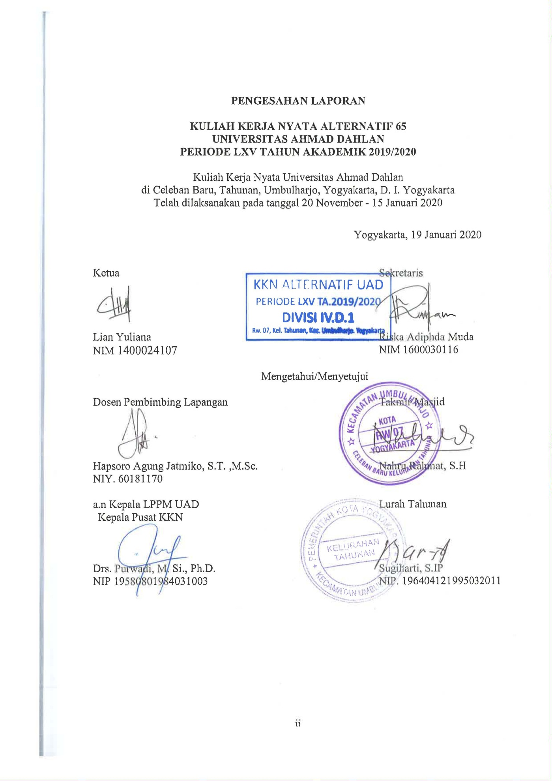

KATA PENGANTAR

Assalamu ‘allaikum warahmatullahi wabarakatuh.
Puji syukur kita panjatkan kehadirat Allah Swt atas berkat dan rahmat-Nya sehingga kami dapat menyelesaikan tugas Kuliah Kerja Nyata dengan baik di Masjid At-Barokah, Celeban Baru, Kelurahan Tahunan, Kecamatan Umbulharjo, Daerah Istimewa Yogyakarta. Tidak lupa sholawat serta salam kami hanturkan kepada Nabi besar kita, Nabi Muhammad Saw yang kita nantikan safaatnya dihari akhir nanti.
Kami menyadari bahwa dalam melaksanakan Kuliah Kerja Nyata ini banyak sekali bimbingan, saran, dan berbagai macam bantuan, baik moril maupun materiil dari berbagai pihak. Oleh karena itu, melalui laporan ini kami ingin mengucapkan terimakasih kepada:
  - Bapak Dr. H. Muchlas, M.T. selaku Rektor Universitas Ahmad Dahlan Yogyakarta yang telah memberi kami kesempatan untuk belajar.
  - Bapak Drs. Purwadi, M.Si., Ph.D. selaku Kepala Pusat KKN yang telah memberikan kesempatan kepada kami untuk mengikuti KKN.
  - Ibu Sugiarti, S.IP selaku kepala Kelurahan Tahunan yang telah membimbing kami selama pelaksanaan KKN.
  - Bapak Nahru Rahmat, S.H selaku Takmir Masjid Al-Barokah yang telah membantu kami dilokasi KKN.
  - Bapak Hapsoro Agung Jatmiko, S.T., M.Sc. selaku Dosen Pembimbing Lapangan yang telah membimbing mulai dari pembekalan sampai dengan penarikan.
  - Segenap masyarakat yang tidak dapat disebutkan satu persatu.
Kami mohon maaf atas segala kekurangan dan kekhilafan dalam pelaksanaan program Kuliah Kerja Nyata kami. Semoga amal baik yang telah diberikan kepada kami mendapatkan balasan dari Allah Swt. Kami menyadari sepenuhnya bahwa laporan ini masih jauh dari sempurna, maka pada kesempatan ini kami mengharap kritik dan saran yang bersifat membangun dari semua pihak guna perbaikan penyusunan laporan ini.
Kami berharap semoga Kuliah Kerja Nyata yang telah kami jalankan dapat memberikan manfaat dan pengalaman baru bagi kami selaku mahasiswa Kuliah Kerja Nyata Alternatif Universitas Ahmad Dahlan Divisi IV.D.1 sebagai bekal kehidupan kami di masa mendatang, serta dapat bermanfaat bagi masyarakat Celeban Baru, Kelurahan Tahunan, Kecamatan Umbulharjo, Daerah Istimewa Yogyakarta.
Wassalamu ‘allaikum warahmatullahi wabarakatuh.

Yogyakarta, 19 Januari 2020

Tim Penyusun KKN

DAFTAR ISI

HALAMAN JUDUL i
HALAMAN PENGESAHAN ii
KATA PENGANTAR iii
DAFTAR ISI v
BAB I PENDAHULUAN 1
A. Deskripsi Kewilayahan 1
B. Rencana Pembangunan Wilayah 3
C. Permasalahan yang Ditemukan di Lokasi 4
BAB II RENCANA KEGIATAN 5
A. Bidang Keilmuan dan Bimbingan Belajar 5
B. Bidang Keagamaan 6
C. Bidang Seni dan Olahraga 7
D. Bidang Tematik dan Non Tematik 8
BAB III PELAKSANAAN KEGIATAN 10
A. Pelaksanaan Kegiatan Bersama 10
B. Pelaksanaan Kegiatan Individu 18
C. Rekapitulasi Laporan Pelaksanaan 46
BAB IV PEMBAHASAN DAN EVALUASI 53
A. Pembahasan 53
B. Evaluasi 58
BAB V PENUTUP 61
A. Kesimpulan 61
B. Saran 62
LAMPIRAN 66

